Vue 课程 bug修复

问题一：

描述：

car.vue，如果本地存储中没有存储的数据，那么获取不到商品的id值，去请求接口会报错，

解决方法：

设置默认值

如图：

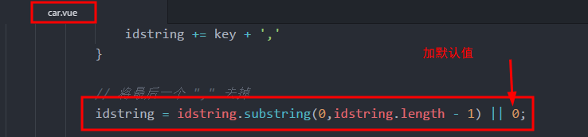

问题二：

问题描述：

carinputnumber.vue 组件，count值覆盖问题，即：购买两个不同商品，把第一个商品的删掉之后，购买数量(count) 值会把下一个商品的购买数量(count)进行覆盖。

解决方法：

将 v-text =“count”改成 v-text="initCount"

如图：

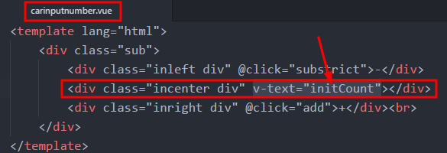

问题三：

问题描述：

car.vue 中，购买数量组件加与减之后，并不会同步到 App.vue，

解决方法：

进入carinputnumber.vue， 导入公有vue 对象 vm.js 在加与减方法内执行加减操作

如图：

